影响硅片倒角加工效率的工艺研究
康洪亮 陶术鹤 张伟才
一、引言
在半导体晶圆的加工工艺中,对晶圆边缘磨削是非常重要的一环。晶锭材料被切割成晶圆后会形成锐利边缘,有棱角、毛刺、崩边，甚至有小的裂缝或其它缺陷，边缘的表面也比较粗糙。而晶圆的构成材料如Si、Ge、InP、GaAs、SiC等均有脆性。通过对晶圆边缘进行倒角处理可将切割成的晶圆锐利边修整成圆弧形,防止晶圆边缘破裂及晶格缺陷产生,，增加晶圆边缘表面的机械强度，减少颗粒污染。同时也可以避免和减少后面的工序在加工、运输、检验等等工序时产生的崩边。倒角后的晶圆由于有了一个比较圆滑的边缘，不易再产生崩边，使后面工序加工的合格率大幅提高。在抛光工艺中，如果晶圆不被倒角，晶圆锋利的边缘将会给抛光布带来划伤，影响抛光布的使用寿命，同时也影响到产品的加工质量（如晶圆的划道）。如硅晶圆除用于太阳能电池制造还常用于制造集成电路。晶圆在制造集成电路的多个工序中，需要多次在 1000多度的高温中进行氧化、扩散和光刻。如果晶圆边缘不好，如有崩边、或边缘没有被倒角，升温和降温的过程中，晶圆的内应力得不到均匀的释放。在高温中晶圆非常容易碎裂或变形，最终使产品报废，造成较大的损失。由于晶圆边缘不好，掉下来的晶渣，如果粘在硅晶圆的表面，将会给光刻工艺的光刻版造成损坏，同时造成器件的表面有针孔和曝光不好，影响产品的成品率。同时，通过边缘倒角可以规范晶圆直径。通常晶圆的直径是由滚圆工序来控制的，由于滚圆设备的精度所限，表面的粗糙度和直径均无法达到客户的要求，倒角工序能很好的控制晶圆直径和边缘粗糙度。晶棒滚磨后，其表面十分粗糙，在后续的传递和切割过程中，边缘损伤会因为机械撞击向内延伸，晶圆切割成型后，边缘存在一圈微观的损伤区域[1]。
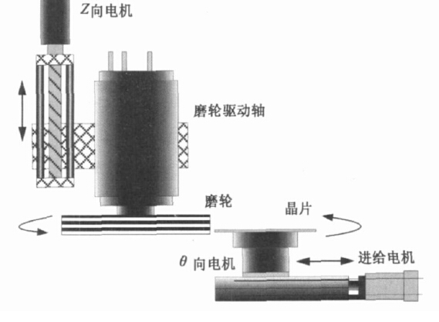
在今年的目标责任书中，今年产量比去年增加30%，此外，在今年的生产加工中，多次由于倒角设备故障及检修影响整个生产线的进度，在不增加设备的情况下，如何挖掘现有设备及人员的潜力，提高倒角加工效率，是个重要的研究课题。
图1 倒角机加工示意图
二、实验原理
目前国内半导体材料加工厂家，大多使用的设备是日本东精精密产的W-GM系列倒角机和大途株式会社的WBM系列倒角机[2]，普遍采用八英寸倒角砂轮。当前国内倒角机设备使用的磨轮从制造方法上分主要有两种类型：一种是电镀法的磨轮；一种是烧结法的磨轮。电镀法的磨轮主要是美国生产的Diamotec和Nifec等,烧结法的磨轮主要有日本的 Asahi(SUN)、KGW 等。﻿
倒角工艺主要是根据倒角设备的情况和所使用的磨轮磨削材料的粒度选定合适的磨轮转速、硅片转速、硅片去除量、倒角圈数、磨轮型号、切削液类型、切削液流量等来生产出满足客户需求的产品。倒角机用于对晶圆边缘进行磨削,晶圆通常被真空吸附在承片台上旋转,通过控制晶圆运动,由带V型槽的砂轮高速旋转对晶圆边缘进行磨削[3]。
我们单位自动倒角机最多的是大途株式会社的WBM-2200倒角机，其加工步骤是：取片→测厚→对中→移载到倒角吸盘→倒角→移载到甩干吸盘→甩干→测直径对位→放回花栏。其中取片 测厚 对中 移载 等加工步骤时间是比较固定的，只有 倒角和甩干时间是可以进一步挖掘潜力的。所以我们从这两方面进行分析。为了实验方便 我们只选用带一个参考面的晶圆进行分析
三、实验部分
3.1 设备和仪器
WBM-2200倒角机，秒表。
3.2 原材料
2、3、4、5英寸硅切割片，2寸晶圆主参16mm，3寸晶圆主参22mm，4寸晶圆主参32.5mm，5寸晶圆主参42mm，厚度260～620um，晶片TTV值不大于10um，Warp值不大于30um。
槽半径127um～228.6um(22。、11。)的金刚石倒角砂轮。
3.3 实验过程
利用不同尺寸的晶圆，不同的倒角吸盘转速，不同甩干程序对晶片进行倒角，并记录加工100片的总时间。
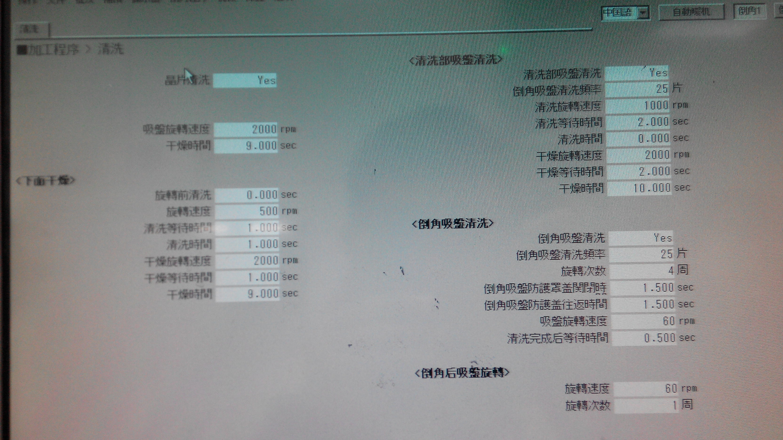
四、结果与讨论
图2 倒角后清洗程序
4.1 在相同的倒角清洗甩干程序（即图2 所设程序）时，加工100片晶圆的实验数据为：
硅片尺寸（英寸）  吸盘转速（mm/s） | 12 | 15 | 18
2寸（50.8） | 3461 | 3458 | 3457
3寸（76.2） | 3473 | 3464 | 3475
4寸（100） | 3480 | 3476 | 3472
5寸（125） | 4230 | 3492 | 3482
5寸精倒(11。) | 9275 | 7820 | 6860
分析表一数据可知，在相同的清洗甩干程序下，2寸、3寸、4寸、5寸吸盘转速在15mm/s和18mm/s时，每百片加工时间基本一样。在5寸吸盘转速12mm/s时和加工5寸（11。）时才需较长时间。我们做了一下统计：
表1 相同清洗程序时倒100片晶圆所需时间
步骤1：机械手从甩干台取片→测直径→放回花栏→取下一片→测厚、对中 时间为21.6秒;
步骤2：机械手从对中取片到放到倒角吸盘时间 32.3秒；
步骤3：机械手从倒角吸盘取片放到清洗甩干台上 时间 28.6秒。
因此 只有在5寸吸盘转速12mm/s时和加工5寸（11。）时 平均每片倒角加工时间为42.3s 、92.75s、 78.2s、68.6s，此时均大于步骤1、2、3所需时间 此时提高吸盘转速，可提高加工效率。其他加工情况均不能提高加工效率
此外选用合适的磨轮转速，还需要全方面的考虑。在相同磨削量的情况下，提高磨轮转速，可以降低硅片在磨削时的受力，所以不仅提高了磨轮的使用寿命，也降低了磨削后在硅片上残余的机械应力和硅片磨削表面的粗糙度，但磨轮转速的提高，同样也增加了磨削时产生的热量，使磨削区的温度升高，而温度的升高，使硅材料的抗拉强度显著下降，也影响了单晶硅的组织结构，增加了磨削区域残余的热应力，且温度的升高，降低了磨轮金刚砂粒的硬度，也使磨粒与磨削材料之间产生扩散磨损和粘接磨损，使磨粒迅速钝化，降低了磨轮的使用寿命，也使磨削时磨削表面出现浅坑或沟痕，增加了表面粗糙度。同时磨轮转速的提高也降低了磨轮轴的使用寿命，且提高磨轮转速时若磨轮安装动平衡不好时磨轮轴在磨削时的轴向和径向跳动量也会增加，不利于加工出光滑的表面。所以，磨轮转速的选择原则是在保证磨削区域温度不影响硅片和磨粒性能和磨轮轴寿命的情况下尽可能选择高的转速。磨轮在一定转速下磨削区域的温度又与磨粒粒径、磨削量、磨削液流量有关系。
4.2 在相同的倒角吸盘转速时
从图二所示的倒角清洗程序中，清洗部吸盘干燥时间和加载晶圆后甩干（下面干燥 干燥时间）分别为9s和10s,再结合上面分析，若适当调整我们得到下面数据（以2寸晶圆加工）

吸盘干燥\加载晶圆后甩干（秒） | 9\10 | 8\9 | 7\8 | 6\7 | 5\6 | 4\5
每百片加工（秒） | 3458 | 3263 | 3085 | 3065 | 3081 | 3075
从表2可知 在清洗部吸盘干燥时间和加载晶圆后甩干（下面干燥 干燥时间）分别为7s和8s时（24h为2805片），6s和7s，5s和6s，4s和5s百片加工时间为3080秒左右（此时步骤1、2、3为限制加工效率的因素，均不可调，影响机器和轴承寿命），比清洗部吸盘干燥时间和加载晶圆后甩干时间分别为9s和10s（24h为2498片）时，缩短400秒，在一天（24小时）的加工中可提高300片，每月（30天）产量可提高7200片。此外在清洗部吸盘干燥时间和加载晶圆后甩干时间分别为4s和5s时，晶圆开始有机械手把晶圆放入花栏中失败和甩不干现象，不利于加工和检查。故应根据晶圆尺寸的大小和冷却水的情况适当调节清洗部吸盘干燥时间和加载晶圆后甩干时间，比如在加工4寸晶圆时可以把清洗部吸盘干燥时间和加载晶圆后甩干时间设为7s和8s。
表2 相同吸盘转速下随清洗时间变少的百片加工时间（秒）
- 总结
由以上分期可知，我们在实际加工中应根据晶圆的实际情况作合理的程序设定。此外，在我们实际工作中最最最重要的根本因素是人。我们研究设备最优的加工效率，归根结底是要解放人的双手，充分调动人的积极性，改变人的精神状态，只有同事们的热情得到了充分的发挥，我们的事业才会生机勃勃，大有可为。
倒角工艺的制定需要考虑各个方面的因素，需要根据设备能达到的状态和客户需求来选择出最佳的工艺参数，也要根据设备状态选用合适的磨轮，以达到最佳的倒角效果。

参考文献
[1] 康自卫，王丽 《硅片加工技术》化学工业出版社2010；
[2] 张厥宗. 硅单晶抛光片的加工技术 [M]. 北京: 化学工业出版社,2005；
[3] 杨树文.倒角机磨削系统关键技术研究[D].华中科技大学,2006.
作者简介
康洪亮（1987-）毕业于河北工业大学，在中国电子科技集团公司第四十六研究所工作，主要研究硅、锗等半导体材料的加工。

